Kính thưa quí bạn
Hôm nay chúng ta nói chuyện ăn uống, đúng vậy chỉ ăn và uống.
1. Bàn về gạo lứt gạo trắng, gạo nào tốt cho sức khỏe
2. Báo đăng: Nước uống California chứa hàng trăm hóa chất, kim loại nặng nguy hiểm. (làm sao?)
3. Câu đố vui và giải đáp
HCD 4-Mar-2025
Nếu các bạn không thấy hình chỉ thấy cái khung trống không hình, thì nên dọc Microsoft Word attached.
-----===o0o===-----

From: Tien Pham <hmtien@
Date: 3/3/25 10:24 PM (GMT-08:00)
Subject: Lợi ích của gạo lứt và cách làm giảm lượng Arsenic

Thưa Anh,
Hầu hết các trung tâm Y ở Mỹ đều nhấn mạnh đến lợi ích của cơm gạo lứt, tốt nhất là cơm gạo lứt mọc mầm vì có thêm chất GABA (Gamma-aminobutyric acid) nếu nấu bằng nồi Jojirushi của Nhựt (NP-HCC18) mua ở Amazon.
Muốn giảm lượng Arsenic trong gạo lứt rất giản dị chỉ việc cho gạo vô cái chao (colander) rửa trong nước sôi 5 phút rồi cho vô nồi nấu.

Machine Translated by Google 3/3/25,
Lợi ích của gạo lứt - Gạo lứt mang lại nhiều lợi ích cho sức khỏe, bao gồm:
Kiểm soát cân nặng: Gạo lứt giàu chất xơ, giúp tăng cảm giác no và giúp điều chỉnh sự thèm ăn. Điều này có thể hỗ trợ kiểm soát cân nặng và giảm nguy cơ béo phì.
Sức khỏe tim mạch: Gạo lứt chứa magiê, kali và chất xơ, giúp hạ huyết áp và cải thiện sức khỏe tim mạch. Hàm lượng chất chống oxy hóa của nó cũng bảo vệ chống lại stress oxy hóa và tình trạng viêm liên quan đến bệnh tim mạch.
Kiểm soát bệnh tiểu đường: Hàm lượng chất xơ cao trong gạo lứt giúp điều chỉnh lượng đường trong máu và cải thiện độ nhạy insulin. Điều này có thể có lợi cho những người mắc bệnh tiểu đường loại 2.
Sức khỏe tiêu hóa: Chất xơ trong gạo lứt thúc đẩy nhu động ruột đều đặn và hỗ trợ hệ tiêu hóa khỏe mạnh.
Giàu dinh dưỡng: Gạo lứt là một loại ngũ cốc nguyên hạt chứa nhiều loại vitamin, khoáng chất và chất chống oxy hóa. Đây là nguồn cung cấp mangan, magiê, sắt và vitamin B tuyệt vời.
Không chứa gluten: Gạo lứt vốn không chứa gluten, do đó đây là lựa chọn phù hợp cho những người mắc bệnh celiac hoặc không dung nạp gluten. Những lợi ích khác: Gạo lứt có liên quan đến việc giảm nguy cơ mắc một số loại ung thư. Nó có thể cải thiện chức năng nhận thức và sức khỏe não bộ. Đây là nguồn chất chống oxy hóa tốt, có thể bảo vệ tế bào khỏi bị tổn thương. Tóm lại, gạo lứt là một loại thực phẩm bổ dưỡng và đa năng mang lại nhiều lợi ích cho sức khỏe, bao gồm kiểm soát cân nặng, sức khỏe tim mạch, kiểm soát bệnh tiểu đường, sức khỏe tiêu hóa và giàu chất dinh dưỡng.
Kính thư,
HCD: Xin được bàn thêm cùng anh Tiên Phạm về đề tài gạo lứt gạo trắng. Bài anh trích đa số phù hợp với tài liệu của các nhà chuyên môn, chỉ thấy vài điểm cần xem lại.
Thưa anh theo tôi biết thì cả hai loại gạo lứt và gạo trắng đều có lợi và có hại, tùy sức khỏe và nhu cầu của mỗi người mà chọn.
Sau đây là tài liệu của trường Đại Học Harvard:
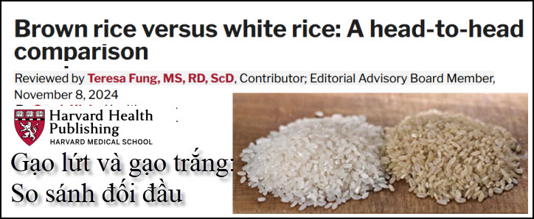
Nguồn tin và chi tiết: https://www.health.harvard.edu/nutrition/brown-rice-versus-white-rice-a-head-to-head-comparison
HCD tóm tắt bản tin:
( trích - >)
Sự khác biệt giữa gạo lứt và gạo trắng là gì?
Sự khác biệt giữa hai không chỉ là màu sắc mà là cách chúng được xay giả khác nhau.
Gạo lứt là một loại ngũ cốc nguyên hạt, có nghĩa là nó chứa cả ba thành phần của hạt: cám, nội nhũ và mầm.
Khi gạo trắng được chà (giả), nó sẽ bị tróc cỏ cám và mầm gạo. Hạt gạo trắng còn lại nhiều tinh bột hơn và không còn giàu mineral vitamin như ngũ cốc nguyên hạt.
Gạo trắng thường nấu nhanh hơn gạo lứt.
So sánh dinh dưỡng: Gạo lứt so với gạo trắng
Gạo lứt và gạo trắng đều có thể là một phần của chế độ ăn uống lành mạnh. Nhưng vì gạo lứt giữ được cám và mầm, nó giàu chất dinh dưỡng hơn gạo trắng. Ví dụ, gạo lứt cung cấp nhiều chất xơ, magiê, kali, sắt và một số vitamin B (B1, B3, B6 và B9) hơn gạo trắng.
Gạo trắng dễ tiêu hóa hơn, một phần vì nó ít chất xơ hơn. Điều đó có thể có lợi cho một số người vào những thời điểm nhất định. Ví dụ, những người mắc hội chứng ruột kích thích hoặc bệnh viêm ruột có thể cần theo dõi lượng chất xơ mà họ nhận được trong thời gian bùng phát của những tình trạng đó.

Nhưng nếu bạn khỏe mạnh, một chế độ ăn giàu ngũ cốc nguyên hạt chứa nhiều chất xơ - bao gồm cả gạo lứt làm giảm nguy cơ mắc bệnh tim và tiểu đường loại 2, và kiểm soát cân nặng.

Chỉ số đường huyết: So sánh gạo lứt và gạo trắng như thế nào
Chỉ số đường huyết (GI) là một hệ thống tính điểm xếp hạng thực phẩm từ 0 đến 100 dựa trên mức độ làm tăng lượng đường trong máu. Điểm GI của một loại thực phẩm càng thấp, lượng đường trong máu của bạn tăng càng thấp và tiêu hóa chậm hơn sau khi ăn. Chỉ số đường huyết đặc biệt quan trọng đối với những người mắc bệnh tiểu đường, những người có nhiều khả năng trải qua lượng đường trong máu tăng đột nhanh chóng so với những người không mắc bệnh này.

Gạo trắng có chỉ số đường huyết cao, trong khoảng 73 ± 4. Gạo lứt được phân loại là thực phẩm có chỉ số đường huyết trung bình, với GI là 68 ± 4.

Ăn gạo trắng cũng có liên quan đến nguy cơ phát triển bệnh tiểu đường loại 2 cao hơn, trong khi ăn gạo lứt có liên quan đến nguy cơ thấp hơn.

So sánh calo
Lượng calo có trong gạo lứt và gạo trắng là tương tự nhau.

Một chén gạo lứt hạt vừa nấu chín chứa 218 calo.
Một chén gạo trắng hạt vừa nấu chín chứa 242 calo.

Điểm mấu chốt: Gạo lứt có tốt cho sức khỏe hơn gạo trắng không?
Gạo lứt, chứa nhiều chất dinh dưỡng và chất xơ hơn và có giá trị chỉ số đường huyết thấp hơn, ăn gạo lứt tốt hơn cho hầu hết mọi người. Nhưng nếu bạn đang có tình trạng tiêu hóa trục trặc thì bạn sẽ khó tiêu hóa chất xơ hơn (gạo lứt), ăn gạo trắng tốt hơn cho bạn - ít nhất là cho đến khi các triệu chứng rối loạn tiêu hóa của bạn được cải thiện.
(< - hết trích)
Nhưng có vài chuyện bài viết trên chưa nói tới, đó là ăn gạo trắng ngon hơn dễ ăn hơn gạo lứt.
Sao biết? Dễ ợt ngày xưa ông bà ta xay lúa là có gạo lứt, sao không nấu ăn ngay mà còn phải dùng cối giả cho tróc vỏ lụa ra, giê lấy hạt gạo trắng rồi mới nấu cơm. Nếu gạo lứt ăn ngon như gạo trắng thì giả gạo làm chi cho cực.
Đó là chuyện ngày xưa, ngày nay người ta còn thấy gạo lứt chứa nhiều arsenic (thạch tín) gốp đôi gạo trắng. Ăn arsenic vô bụng thì sẽ mang “bịnh hậu”
Thấy có nhắc: Muốn giảm lượng Arsenic trong gạo lứt rất giản dị chỉ việc cho gạo vô cái chao (colander) rửa trong nước sôi 5 phút rồi cho vô nồi nấu.
Thật ra không hữu hiệu đâu, nếu hữu hiệu thì mineral và vitamin của vỏ lụa (cám) cũng mất theo, té ra ăn gạo lứt vô ích không hơn chi gạo trắng.
Còn phần nói về gạo mọc mầm thì ít nghe ai ăn nên bỏ qua
.
Thấy đoạn chót nói gạo lứt chống ung thư thì không thấy nói tới trong các tài liệu tin được, nhưng nói nó gây ung thư hơn gạo trắng thì dễ tin hơn, lý do: arsenic trong gạo lứt nhiều gấp đôi gạo trắng,
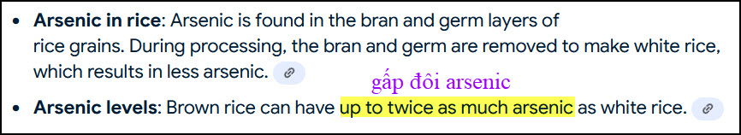
So sánh vitamn va mineral trong hai loại gạo:
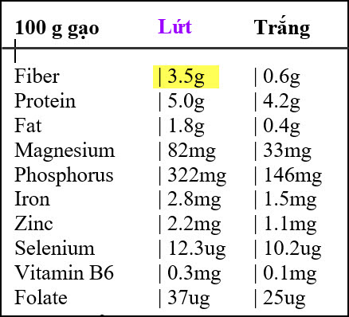
(Danh sách còn dài chúng ta lấy thử một phần)
Gạo lứt chỉ nhiều hơn về fiber thôi, còn mấy thứ khác sai biệt không đáng kể, một viên vitamin mineral, hay ăn thêm một ít trái cây, rau cỏ cũng đủ bù đấp sự khác biệt nầy. Rau trái cũng chứ nhiều fiber nữa.
Lưu ý lá 100 g gạo lớn hơn nhu cầu một người cần. Trung bình người lớn ăn 50g tới 75g gạo trong 1 ngày.
-----===o0o===-----

From: Phuoc Nguyen-Duy <phuoc@
Sent: Tuesday, March 4, 2025 9:29 SA
Subject: Nước uống California chứa hàng trăm hóa chất, kim loại nặng nguy hiểm

SACRAMENTO, California (NV) – Cư dân California uống nước thủy cục (tap water) hằng ngày có thể uống luôn hỗn hợp nguy hiểm gồm hàng trăm loại hóa chất, kim loại nặng và chất phóng xạ, theo kết quả phân tích nước uống ở Mỹ được công bố hôm Thứ Tư, 26 Tháng Hai, OC Patch đưa tin.
Ở California, 462 công ty thủy cục có hàng trăm chất độc hại vượt quá giới hạn cho phép trong nước uống, theo Nhóm Công Tác Môi Trường (EWG), tổ chức bất vụ lợi nghiên cứu và bảo vệ môi trường.
Nước thủy cục. (Hình minh họa: Vincent Feuray/Hans Lucas/AFP via Getty Images)
Những công ty này phục vụ gần 66 triệu khách hàng, gồm cư dân và cơ sở thương mại. Cư dân có thể vào trang web ewg.org/tapwater để xem nước uống ở khu vực họ chứa chất gì.
|Theo kết quả phân tích của EWG, gần 400,000 cư dân California có thể uống chất độc hại.
Sau đây là bảng tóm tắt chất độc hại, số lượng công ty thủy cục liên quan, và số lượng khách hàng bị ảnh hưởng, theo EWG:
-Arsenic (thạch tín): 94 công ty thủy cục, 207,431 khách hàng bị ảnh hưởng.
-Total trihalomethanes (TTHMs): 23 công ty thủy cục, 53,827 khách hàng bị ảnh hưởng.
-Nitrate: 40 công ty thủy cục, 50,658 khách hàng bị ảnh hưởng.
-Nitrate và nitrite: 28 công ty thủy cục, 43,249 khách hàng bị ảnh hưởng.
-Uranium: 27 công ty thủy cục, 26,606 khách hàng bị ảnh hưởng.
-Tetrachloroethylene (perchloroethylene): 3 công ty thủy cục, 10,093 khách hàng bị ảnh hưởng.
-Selenium: 7 công ty thủy cục, 1,238 khách hàng bị ảnh hưởng.
EWG phân tích dữ liệu phẩm chất nước uống của gần 50,000 hệ thống thủy cục ở Mỹ từ năm 2021 tới 2023. Họ phát giác 324 chất độc hại trong nước uống khắp nước Mỹ, trong đó hầu như toàn bộ hệ thống nước uống cộng đồng đều có chất độc hại.
Nếu kết quả tìm kiếm trên trang web EWG cho thấy nước thủy cục ở nơi nào đó có chất độc hại, để tránh rủi ro cho sức khỏe, tổ chức này khuyên cư dân sắm máy lọc nước, còn ai dùng nước giếng tư nhân thì nên xét nghiệm mẫu nước giếng để bảo đảm không có chất độc hại. (Th.Long)
--
Phuoc
HCD: Cám ơn anh Phước. Thưa các bạn bài trên anh Phước trích đăng trong báo Người Việt.
Theo tôi biết thì có nhiều gia đình có dùng máy lọc nước. Tuy nhiên có một ít người chọn sai, Ở đây tôi chỉ đề cập tới hai loai máy lọc nước máy lọc Water Softener và máy lọc Reverse Osmosic nhằm giúp các bạn chưa biết.
Viết chữ đen từ đây
Công dụng máy lọc Water Softener
Bát đĩa sạch hơn, dùng đẩ tắm thì da và tóc mềm mại và mượt mà, loại bỏ các đốm nước khi rửa xe cộ hay đồ đạt (do vôi đóng khi khô)

Công dụng hệ thống lọc Reverse Osmosic
Máy lọc nầy cho nước lọc khá tinh khiết, ngon hơn nước máy - Hệ thống RO làm giảm các chất gây ô nhiễm có thể làm cho nước của bạn có vị hoặc mùi khó chịu. Reverse Osmosic làm giảm muối khoáng và tất cả các chất gây ô nhiễm khác, cho ra nước tinh khiết. Hệ thống lọc nầy làm giảm các chất gây ô nhiễm làm hại sức khỏe người uống.
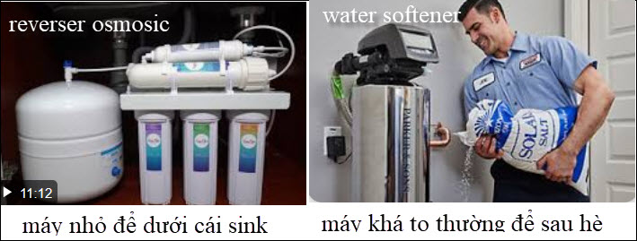
Chúng ta thấy hai loại lọc thông dụng nầy khác nhau hẳn. Ở vùng nước chứa nhiều vôi (calcium) gọi là nước cứng, thì người ta dùng water softener để loai bỏ bớt calcium cho cà nhà, rửa xe không có vết trắng khi khô, dùng xà phòng ít bị quến cục…nhưng chất độc (như bài báo trên liệt kê) vẫn còn y nguyên.
Còn dùng máy lọc Reverse Osmosic thì chúng ta được nước tinh khiết dùng dể nấu ăn và để uống. Nước thu được gần như tinh khiết, không còn chất có hại nhiều như khi chưa lọc.
Tóm tắt: Có khi không cần máy lọc water softener đâu, nhưng gần như ở bất cứ nơi đâu các bạn nên dùng máy lọc reverse osmosic (giá trên dưới $150) để có nước ăn uống tốt hơn (đúng, tốt hơn) nước mưa hay nước cất.
-----===o0o===-----

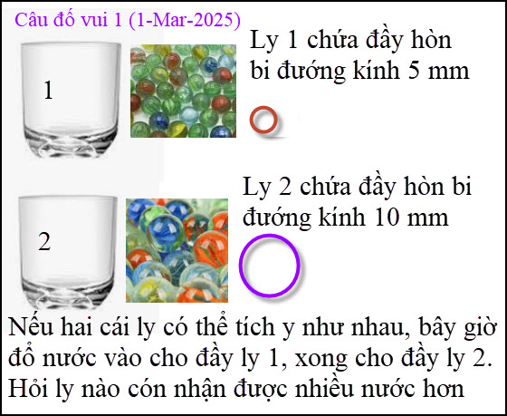

From: Hoai Vu <hoai.hvu@
Sent: Tuesday, March 4, 2025 10:20 SA
Subject: Câu đố

Kính thưa anh Đăng,
Tuần trước bận nhiều chuyện trong sở nên không có nhiều thì giờ đọc email. Hôm nay xin gửi anh câu trả lời cho câu đố anh đưa ra hôm nọ.
Câu hỏi không nói rõ vài điểm quan trọng nên có thể câu trả lời của em không đúng theo ý của người ra câu đố. Hồi xưa, lâu lắm rồi, em có đọc qua một phương pháp mà tiếng Anh gọi là "maximum-density packing of identical spheres." Họ dạy cách thu xếp các hình cầu giống hệt nhau theo một số "lattice" đặc biệt sao cho tỷ số giữa thể tích của những hình cầu này và thể tích của bình chứa là cao nhất. Dường như chúng ta phải thu xếp sao cho mỗi hình cầu tiếp xúc với 12 hình cầu lân cận. Nếu làm được như vậy thì thể tích của các hình cầu sẽ vào khoảng 74% thể tích của bình chứa. Nói khác đi thì chỉ cần một bình chứa có thể tích 35% lớn hơn thể tích của các hình cầu là đủ để chứa những hình cầu đó. Nếu thể tích của hai cái ly trong câu đố đủ lớn để được như vậy thì cả hai ly đều nhận được cùng một thể tích nước, bởi vì tỷ lệ 74% nêu trên không lệ thuộc vào bán kính của hình cầu. Một trong những "maximum-density packing lattice" xuất hiện trong thiên nhiên trong tinh thể của một số kim loại.
Em cũng nhớ đọc được trong một tập san khoa học nào đó là tỷ số thể tích (density) cho "random packing" là vào khoảng 63-64%.
Kính anh,
Hoài
HCD: Cám ơn anh Hoài, câu hỏi nầy khá khó đối với tôi.
-----===o0o===-----

